OŠ Spodnja Šiška DELO NA DOMU | Datum: SREDA, 6.5. 2020
Razred: 8.b  Učna ura: | Učna snov: USPEHI IN NEUSPEHI NARODNIH GIBANJ V 2. POLOVICI 19. STOL.

Pozdravljen- a!
Učni pripomočki: učbenik, zvezek, priložen učni list (glej spodaj).
Naslov imaš že napisan: USPEHI IN NEUSPEHI NARODNIH GIBANJ V 2. POLOVICI 19. STOL
V sredo 22.4. si spoznal-a kako sta nastali združeni Italija in Nemčija; danes sledi še 3. točka, in sicer nastanek AO (Avstro - Ogrska)
S pomočjo ključnih besed na kratko opiši kako je nastala Avstro – Ogrska
USPEHI IN NEUSPEHI NARODNIH GIBANJ V 2. POLOVICI 19. STOL (U. 95)
Kraljevina Italija (združitev) Združitev nemških dežel (Nemško cesarstvo) Avsto-Ogrska
3. Kako je nastala Avstro - Ogrska?
Porazi v zunanji politiki
1859- odprava…
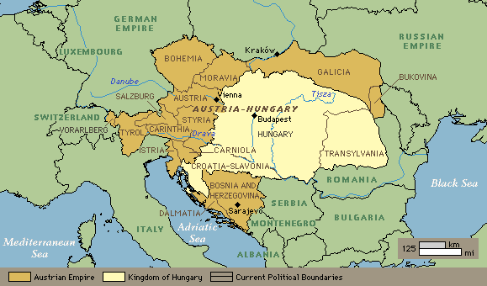
ustavna doba
nacionalne zahteve nenemški narodov
pogodba z Madžari
1867 – dualizem
kaj skupno
razpad AO
Lep pozdrav, Mateja Iskra

